**LAPORAN HASIL PRAKTIKUM**

**PEMROGRAMAN WEB DAN MOBILE 1**



**AXEL BERKATI**

**193010503007**

**A**

**V (CARA INSTAL REACT NATIVE WINDOWS 10)**

**NAMA :**

**NIM :**

**KELAS :**

**MODUL :**

**JURUSAN TEKNIK INFORMATIKA**

**FAKULTAS TEKNIK**

**UNIVERSITAS PALANGKA RAYA**

**2021**

**BAB 1**

**TUJUAN DAN LANDASAN TEORI**

* 1. **Tujuan**
     1. **Mahasiswa dapat memahami cara menginstal react native.**
     2. **Mahasiwa dapat memahami apa itu react native dan cara kerjanya.**
  2. **Landasan Teori**
     1. **React Native**

React Native adalah framework open source besutan facebook yang dibuat setelah facebook sebelumnya membuat react.js, React.JS sendiri merupakan sebuah library dari facebook yang dapat digunakan untuk membangun antarmuka pengguna (UI). Jadi, react native adalah framework open source untuk membuat aplikasi multi-platform (android, ios dan windows platform ”dalam tahap pengembangan”) dengan bahasa javascript, sesuai dengan deskripsi di situs resminya “Learn once, write anywhere”.(Wiguna et al., 2019)

React Native adalah salah satu framework untuk membuat aplikasi mobile dengan menggunakan kode JavaScript. Framework React Native memiliki seperangkat komponen bagi platform iOS dan Android untuk membangun aplikasi mobile dengan tampilan yang benar-benar seperti native. Dengan menggunakan Framework React Native, dapat merender User Interface untuk platform iOS dan Android. React Native ini adalah framework open source, yang bisa kompatibel dengan platform lain seperti Windows atau tvOS dalam waktu dekat.

Dengan Framework React Native, user tidak membangun "aplikasi mobile web", "aplikasi HTML5", atau "aplikasi hybrid". user membangun aplikasi mobile native yang tidak dapat dibedakan dari aplikasi yang dibuat menggunakan Objective-C atau Java. React Native menggunakan blok bangunan User Interface dasar yang sama seperti aplikasi iOS dan Android biasa. Sehingga tinggal memasang blok-blok tersebut menggunakan JavaScript.

* + 1. **React JS**

Sebelum membahas lebih jauh tentang apa itu React Native, terlebih dahulu mengetahui apa itu react JS.

1. React JS adalah pustaka JavaScript yang dibuat oleh Open Source Facebook
2. React JS adalah pustaka Antarmuka Pengguna (UI)
3. React JS adalah alat untuk membangun komponen UI
4. React Native mirip dengan React JS. Namun, React JS menggunakan komponen asli daripada komponen web sebagai blok bangunan penting.

Namun, jika tertarik untuk membuat aplikasi di React Native, mempelajari React JS tidak sepenuhnya wajib, user cukup memulai dengan React Native.(Warcholinski, Matt, 2020).

* + 1. **Cara Kerja React Native**

React Native adalah framework yang ditulis dengan campuran bahasa JavaScript dan JXL, sebuah kode markup khusus yang menyerupai XML.

Framework ini memiliki kemampuan untuk berkomunikasi dengan kedua ranah sekaligus, yaitu threads yang berbasis JavaScript dan threads dari native app.

Jadi, bagaimana caranya untuk berkomunikasi? Rupanya React Native menggunakan apa yang disebut dengan “bridge” atau jembatan.

JavaScript dan threads native memang ditulis dengan dua bahasa pemrograman yang berbeda. Namun, fitur bridging dari React Native tetap memungkinkan untuk komunikasi dua arah.

Itu artinya saat pengembang sudah memiliki aplikasi Android atau iOS, mereka masih tetap bisa menggunakan komponennya saat menggunakan React Native.

* + 1. **Kelebihan dan Kekurangan dari React Native**

Berikut ini kelebihan dan kekurangan dari React Native yang perlu di pahami, antara lain:

Kelebihan:

1. Hemat biaya

Kelebihan pertama dari React Native adalah biaya yang lebih hemat jika dibandingkan dengan proses pengembangan yang lainnya. Itulah mengapa perusahaan startup lebih menyukai untuk menggunakan React Native dalam mengembangkan aplikasi seluler mereka. Saat melakukan pengembangan dengan React Native tentu perusahaan tidak perlu menyewa dua tim pengembang Android dan iOS secara terpisah. Jadi, anggaran untuk membayar dua tim tersebut bisa dialokasikan untuk keperluan yang lain.

1. Aplikasi bisa berjalan lebih cepat

Sebelumnya banyak yang beranggapan bahwa JavaScript tidak akan bisa membuat aplikasi berjalan lebih cepat seperti saat menggunakan kode dari native. Namun, dalam percobaan yang dilakukan oleh Netguru ditemukan bahwa kinerja dari aplikasi yang menggunakan React Native dan kode native memiliki hasil yang sama. Jadi, selain mudah dalam tahapan membuat kode, rupanya React Native juga memiliki pengaruh dalam kecepatan berjalannya aplikasi.

1. Lebih hemat waktu

Kelebihan selanjutnya dari React Native adalah bisa menghemat waktu lebih banyak untuk proses pengembangannya. Kode dari React Native bisa digunakan kembali tanpa banyak mengubah komponennya. Jadi, proses pengembangan aplikasi seluler pun bisa menjadi lebih cepat.

1. Memiliki komunitas pengembang yang besar

React Native adalah framework JavaScript open source yang memungkinkan para pengembang untuk saling berbagi pengetahuannya. Oleh karena itu, saat ada kesulitan saat menggunakan React Native, developer tidak perlu khawatir karena bisa bertanya di komunitas pengembang. Selain itu, para pengembang pemula yang ikut komunitas juga mendapatkan keuntungan yaitu bisa meningkatkan kemampuan coding.

Kekurangan :

1. Kompatibilitas dan debugging

React Native memang menjadi salah satu framework yang terbilang masih muda. Jadi, saat ini mereka masih dalam fase beta. Hal tersebut bisa membuat pengembang menemukan berbagai masalah dengan kompatibilitas dan debugging. Jika pengembang tersebut masih belum terlalu mahir dalam menggunakan React Native, tentu akan membuatnya kesulitan untuk memecahkan masalah tersebut.

1. Kinerja dan kualitasnya lebih rendah

Kekurangan dari React Native yang selanjutnya adalah hasil kinerja dan kualitas dari aplikasi yang cukup rendah. React Native merupakan pengembangan lintas platform sehingga tidak semua aspek akan membuahkan hasil yang sempurna. Kinerja dan kualitas menjadi salah satu hal yang harus dikorbankan. Hal itu berbeda dengan saat menggunakan pengembangan kode native yang tentunya bisa memberikan hasil yang lebih maksimal.

1. Tetap membutuhkan native developer

React Native memang memiliki fitur bridging untuk menjembatani JavaScript dan kode native. Akan tetapi, jika perusahaan tidak memiliki native developer tentu akan cukup kesulitan. Native developer masih dibutuhkan untuk memasukkan kode native ke dalam basis kode React Native. Jadi, jika pengembang tidak memiliki keterampilan menggunakan kode native tentu akan kebingungan. Itulah mengapa masih banyak perusahaan yang akhirnya tetap membutuhkan seorang native developer seperti Android developer atau iOS developer. Proses pengembangan pun bisa menjadi lebih rumit karena ada tiga jenis pengembang yang harus mengelola tiga basis kode yang berbeda. Bukannya semakin mudah, hal itu malah bisa memakan waktu yang lama dalam proses pengembangan aplikasi seluler.

* + 1. **Cara Belajar React Native bagi Pemula**

Ada beberapa hal yang perlu dipersiapkan pemula yang ingin mempelajari react native. Namun, tidak perlu khawatir sebab program ini khusus yang dirancang untuk memudahkan penggunanya dengan langkah-langkah mudah. Berikut di antaranya yang wajib di perhatikan.

1. Pertama harus menginstal Nodejs. Nodejs ini adalah runtime untuk bisa menjalankan semua program Javascript di luar browser yang di gunakan.
2. Kedua, setelah menginstal Nodejs lalu instal NPM atau Yarn yang bisa digunakan untuk mengelola Project Nodejs. NPM akan terinstall secara otomatis pada komputer ketika menginstal Nodejs. Sementara untuk Yarn sedikit berbeda dan harus menginstalnya terlebih dahulu.
3. Selanjutnya menginstal Java JDK untuk mengkompilasi sebuah aplikasi menjadi sebuah APK.
4. Langkah berikutnya, membutuhkan Android SDK. Kemudian setelah diunduh dan diinstal, akan dimiliki direktori Android di dalam direktori home. Direktori tersebut akan berisi Android SDK yang dapat digunakan untuk pengembangan aplikasi Android.

**BAB II**

**PEMBAHASAN**

Untuk dapat menginstal react native pada windows 10. Langkah-langkahnya sebagai berikut:

1. Langkah pertama yang harus dilakukan yaitu dengan membuka Command Prompt terlebih dahulu. Ketikkan command prompt pada mesin pencari Windows, lalu klik kanan pada aplikasi tersebut dan klik menu Run as Administrator.
2. Langkah kedua yaitu, menginstal chocolaty agar nantinya lebih memudahkan saat menginstall paket paket yang lain. Untuk menginstalnya, dapat dengan mengetik perintah berikut pada CMD:

|  |
| --- |
| @"%SystemRoot%\System32\WindowsPowerShell\v1.0\powershell.exe" -NoProfile -InputFormat None -ExecutionPolicy Bypass -Command "iex ((New-Object System.Net.WebClient).DownloadString('https://chocolatey.org/install.ps1'))" && SET "PATH=%PATH%;%ALLUSERSPROFILE%\chocolatey\bin" |

Berikut output jika penginstalan chocolaty berhasil:

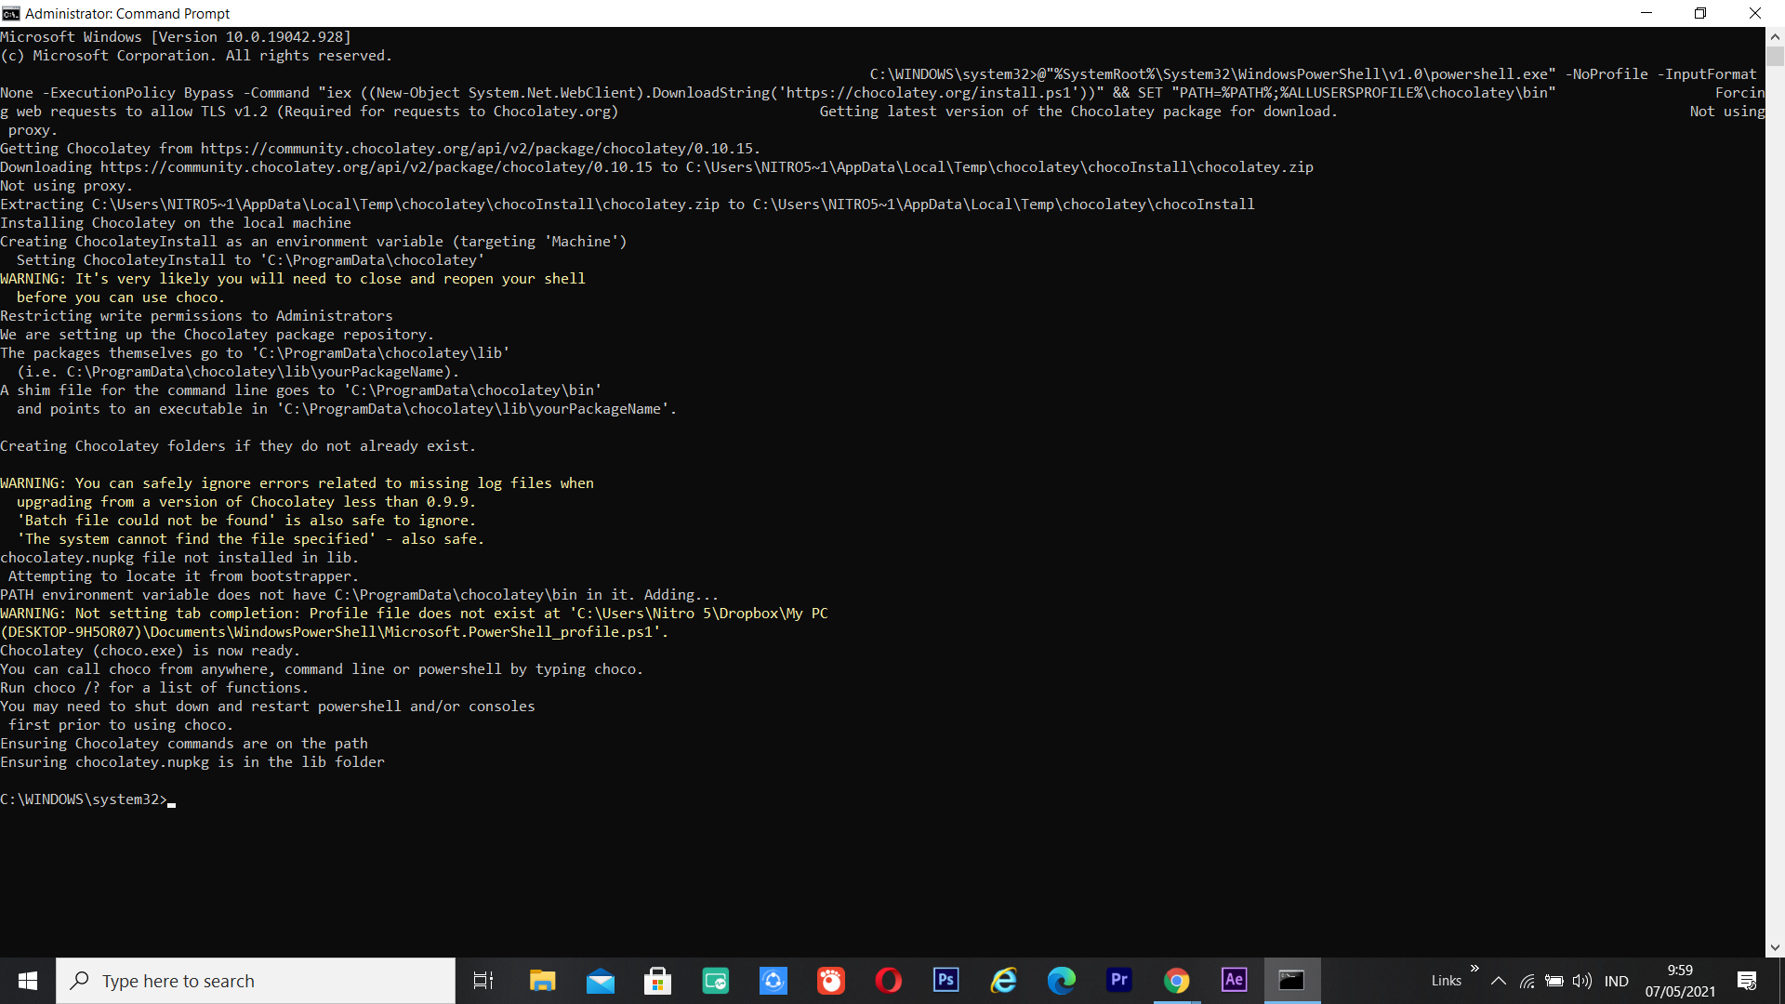

**Gambar 2.1. Instal Chocolaty**

1. Langkah ketiga, yaitu menginstal nodejs, JDK dan Pyhton. Untuk dapat menginstalnya, dapat dengan mengetikkan perintah berikut pada CMD:

|  |
| --- |
| choco install -y nodejs.install python2 jdk8 |

Berikut Output, jika penginstalan berhasil:

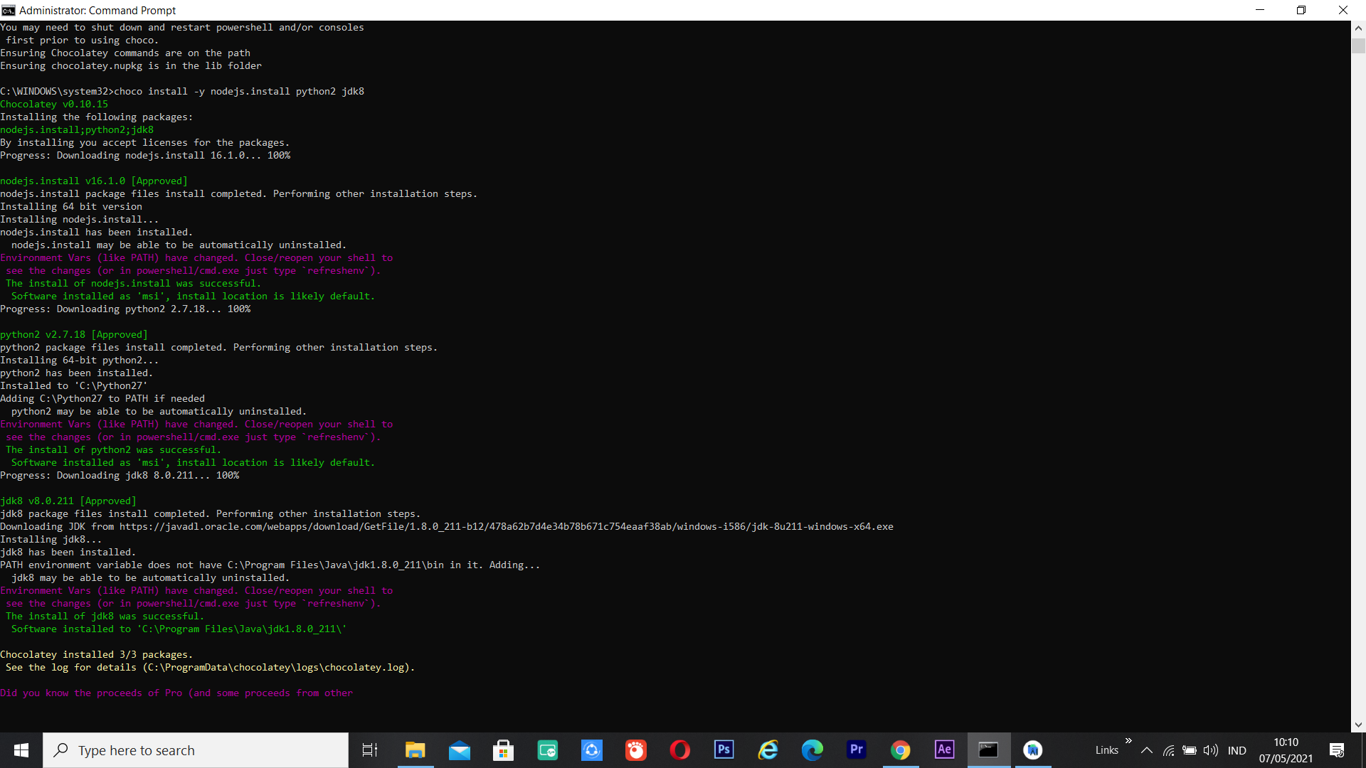

**Gambar 2.2. Instal nodejs, JDK dan Python**

1. Langkah keempat, yaitu menginstal Android Studio. Untuk menginstal nya dapat dengan pergi ke web:

|  |
| --- |
| https://developer.android.com/studio/ |

1. Langkah kelima, yaitu menginstal Android SDK. Caranya, jalankan android studio, saat di halaman “Welcome to Android Studio” klik Menu Configure lalu pilih “SDK Manager”. Kemudian, Pilih Tab “SDK Platforms” pada SDK Manager, kemudian cek pada list Android 9.0 (Pie) dan Android 8.0 (Oreo).  
   Kemudian cek “Show Package Details” yang ada di kanan bawah.

Pastikan cek :

1. Android SDK Platform 28 & 26
2. Source for android 28 & 26
3. Intel x86 Atom_64 System Image atau Google APIs Intel x86 Atom System Image

Kemudian, tekan apply, lalu akan muncul popup info, tekan OK.

Berikut tampilan setelah proses penginsatalan Android SDK berhasil terinstal

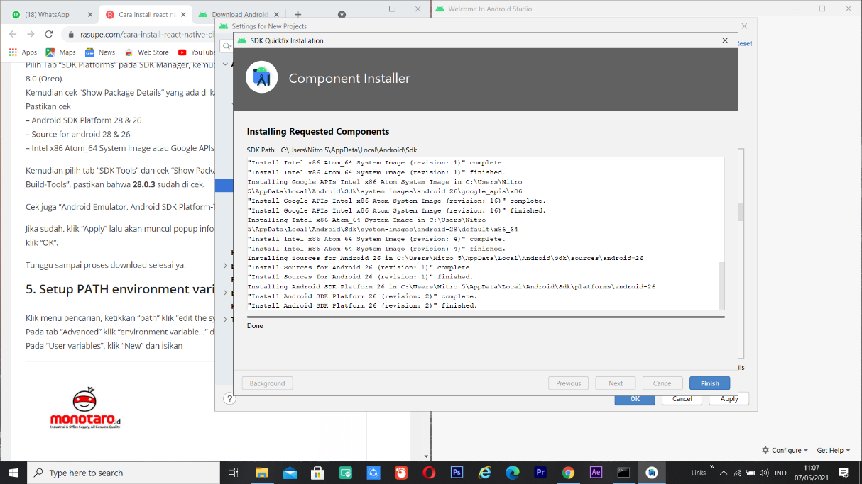

**Gambar 2.3. Instal Android SDK**

1. Langkah keenam, yaitu Setup PATH environment variable. Dengan cara Klik menu pencarian, ketikkan “path” klik “edit the system environment variables”.  
   Pada tab “Advanced” klik “environment variable…” di kanan bawah.  
   Pada “User variables”, klik “New” dan isikan:

|  |
| --- |
| variable name : ANDROID_HOME  variable value : c:\Users\Nitro 5\AppData\Local\Android\Sdk |

Berikut gambar setelah variabel ANDROID_HOME ditambahkan:

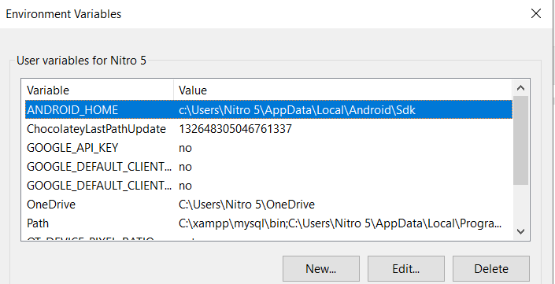

**Gambar 2.4. Tambah User Variable**

Kemudian, klik variabel “path”, kemudian klik edit. Klik New lalu masukkan path platform-tools.

|  |
| --- |
| c:\Users\Nitro 5\AppData\Local\Android\Sdk\platform-tools |

Berikut tampilan setelah pengeditan selesai:

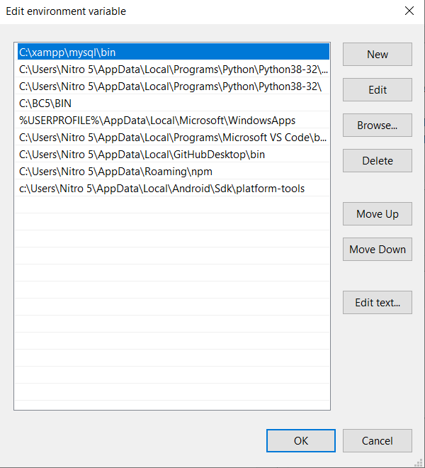

**gambar 2.5. Edit User Variable Path**

1. Langkah ketujuh, yaitu Menginstal React Native CLI. Untuk menginstalnya, dapat dengan mengetikkan perintah dibawah pada CMD:

|  |
| --- |
| npm install -g react-native-cli |

Berikut gambar setelah proses penginstalan telah selesai

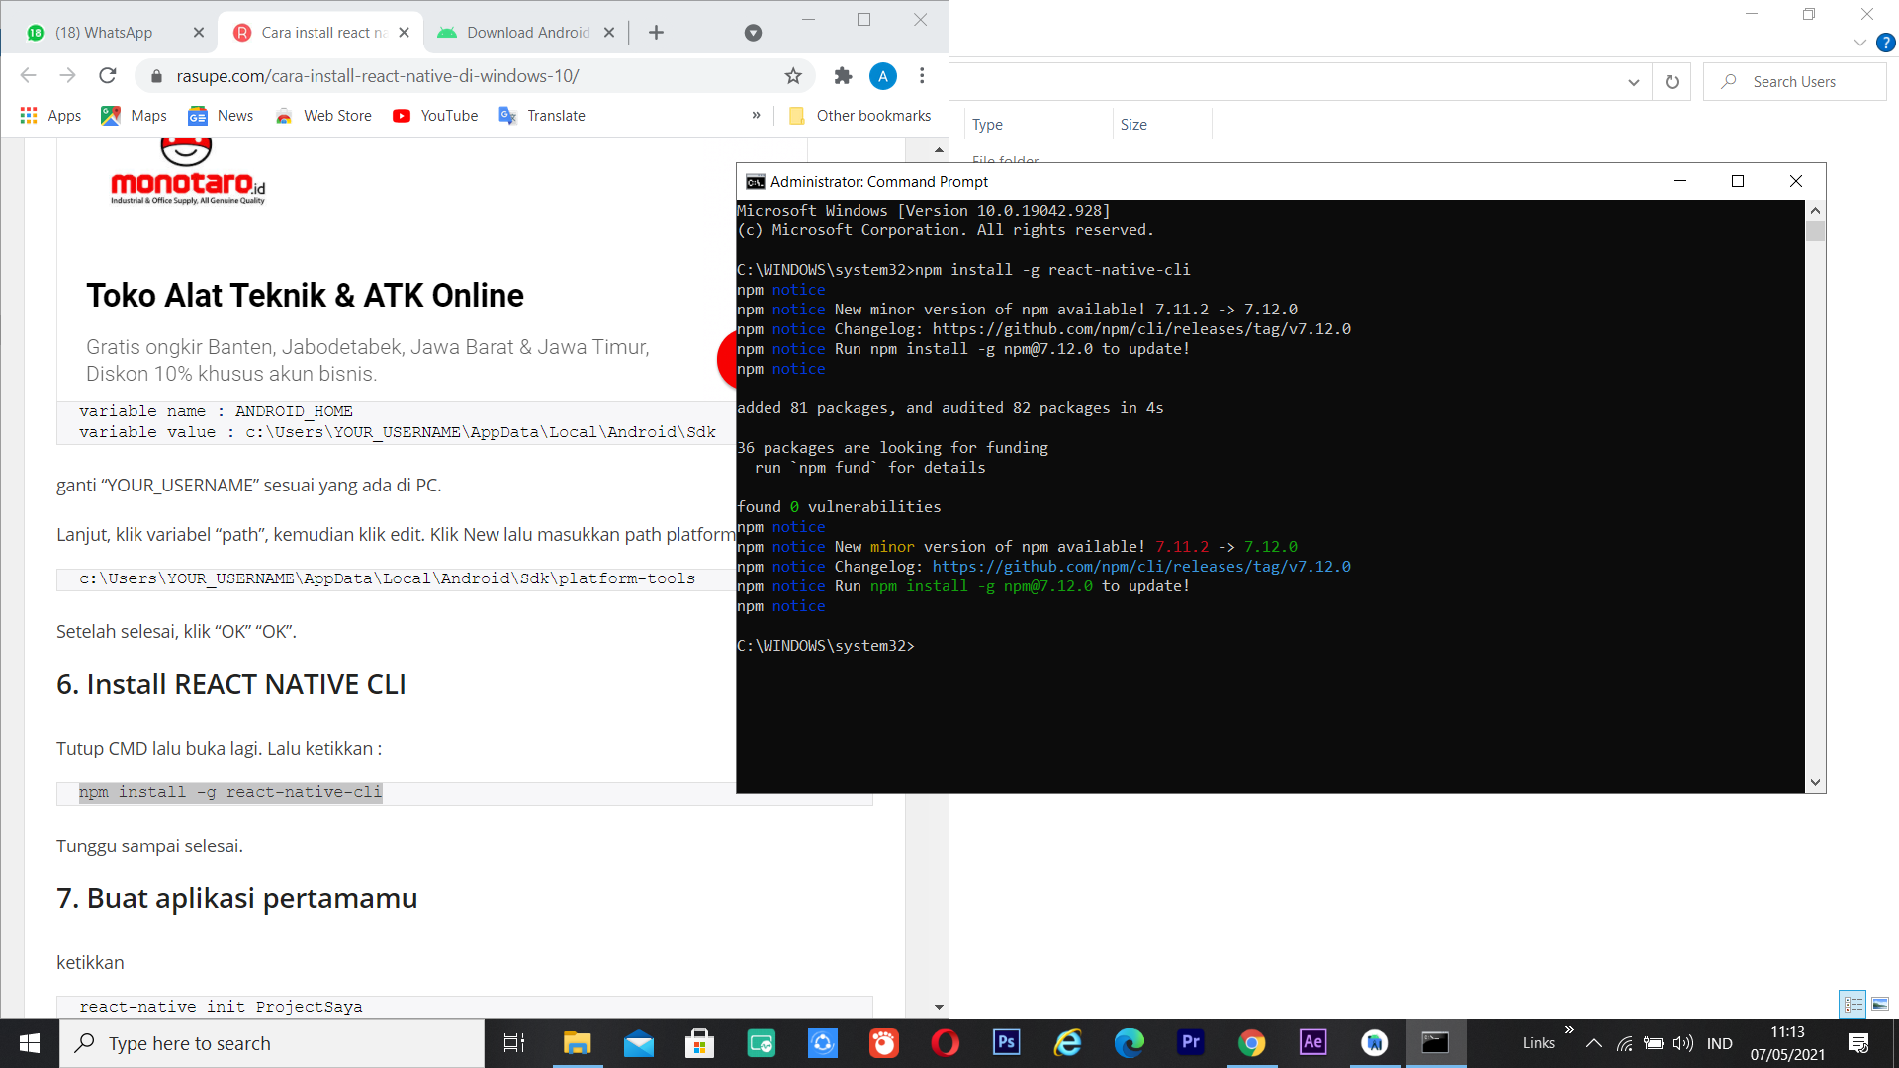

**Gambar 2.6. Instal React Native CLI**

1. Langkah kedelapan yaitu membuat aplikasi pertama dengan cara mengetikkan perintah dibawah pada CMD:

|  |
| --- |
| react-native init ProjectSaya |

Pada perintah ini, saya membuat project pada file d:\PraktikumReactNative.

1. Langkah kesembilan, yaitu menyetting device. Pertama, tancapkan HP dengan kabel ke PC. Pastikan developer mode sudah aktif dan “USB Debugging” diaktifkan juga. Kemudian, cek di CMD apakah sudah terdeteksi dengan cara mengetik

|  |
| --- |
| adb devices |

Berikut tampilan pada CMD, jika Device sudah terdeteksi

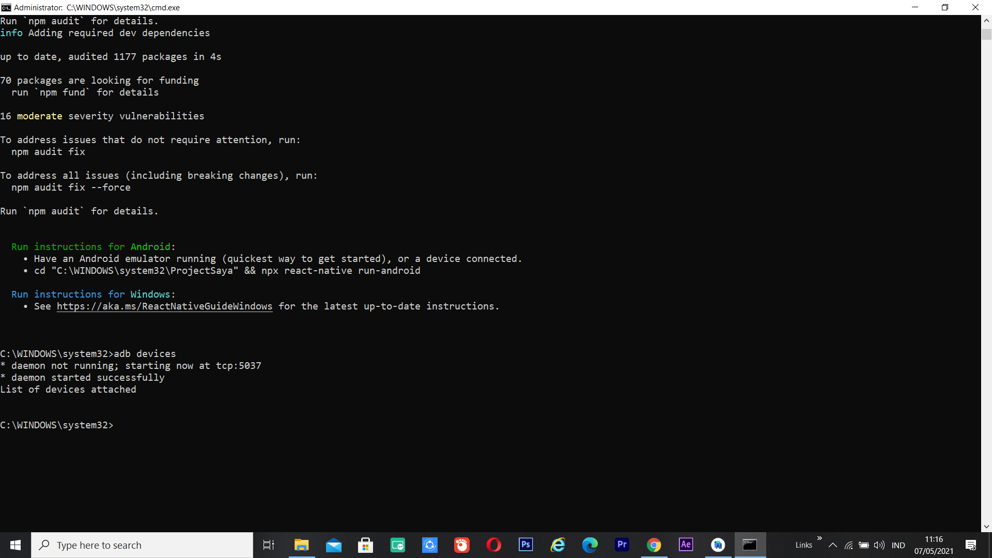

**Gambar 2.7. Device terdeteksi**

1. Langkah kesepuluh, yaitu menjalankan metro bundler. Caranya yaitu dengan mengetikkan perintah dibawah pada CMD:

|  |
| --- |
| npx react-native start |

Berikut tampilan pada CMD, jika Metro berhasil dijalankan

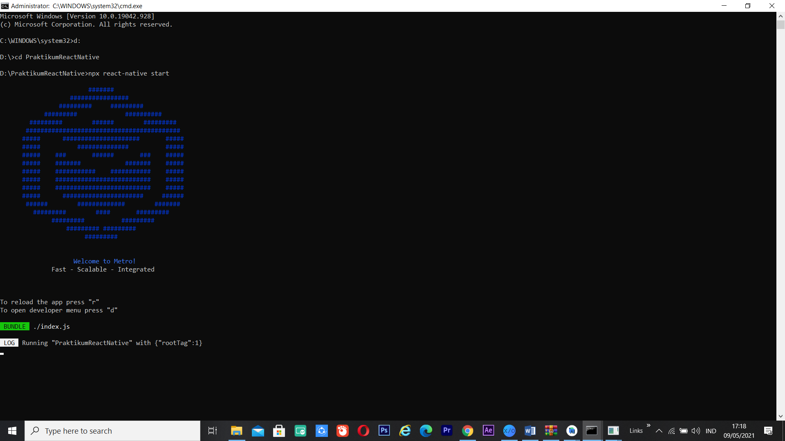

**Gambar 2.8. Menjalankan Metro**

1. Langkah kesebelas, yaitu menjalankan react native app di HP. Caranya, yaitu buka CMD lagi, tetapi jangan keluar dari CMD sebelumnya yang menjalankan Metro. Pada CMD yang baru tersebut, ketikkan perintah dibawah pada CMD.

|  |
| --- |
| cd PraktikumReactNative  react-native run-android |

Berikut tampilan pada CMD, jika react native berhasil dijalankan.

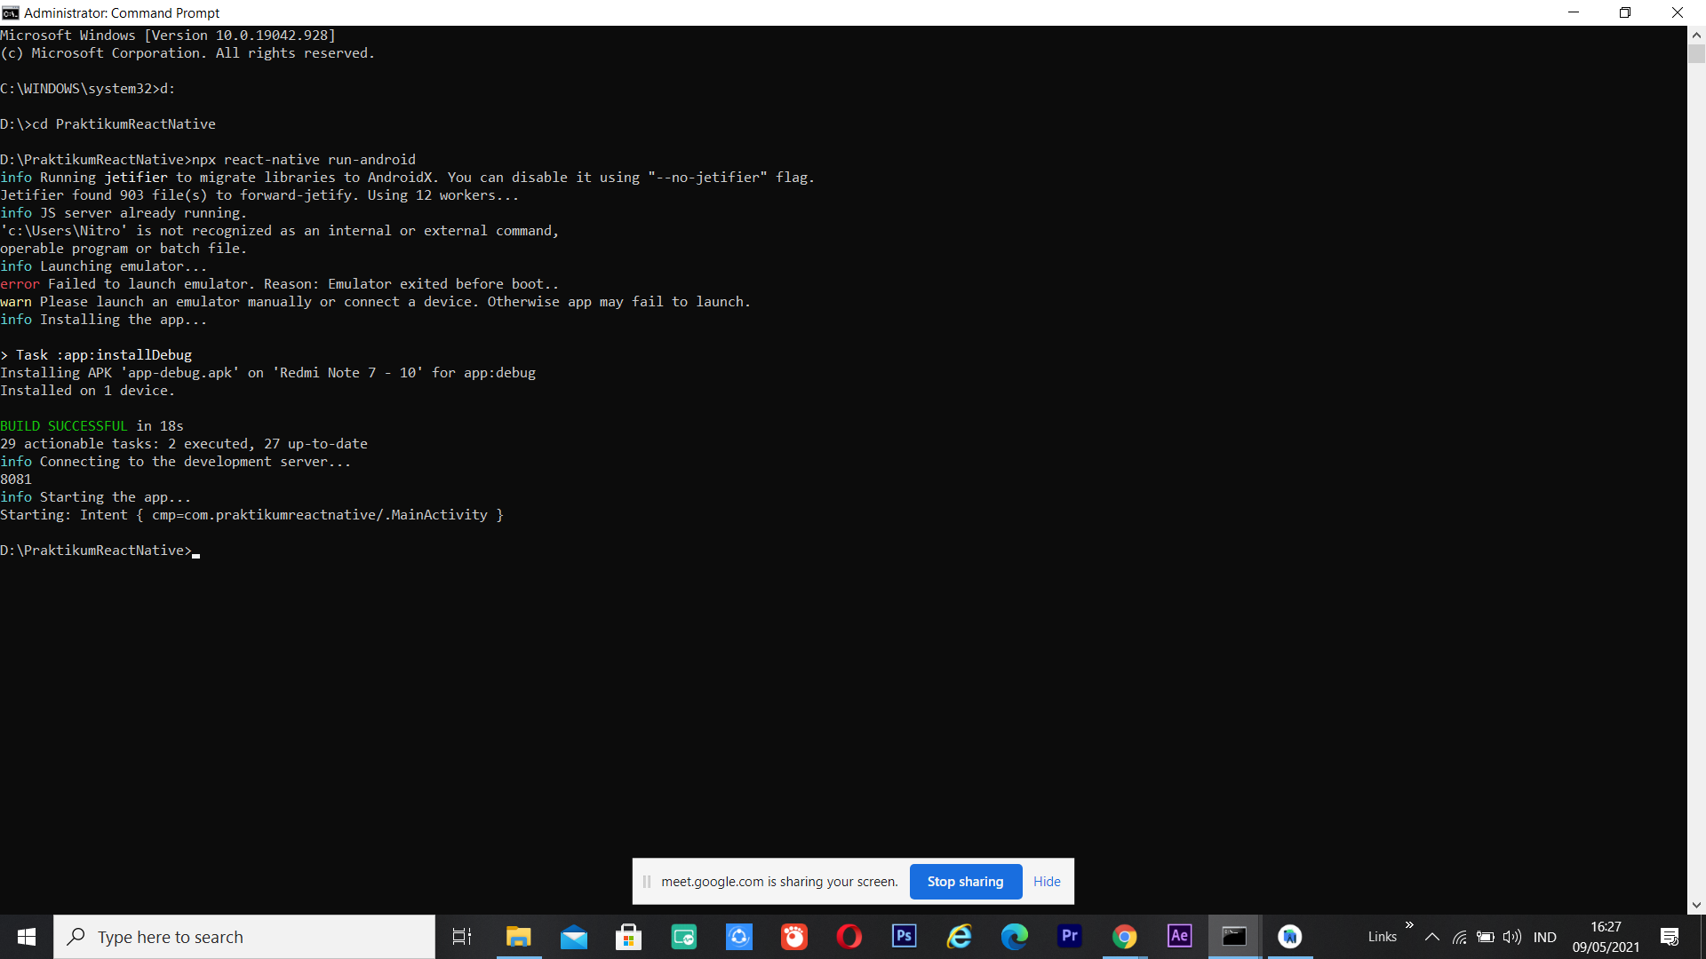

**Gambar 2.9. React Native Berhasil Dijalankan**

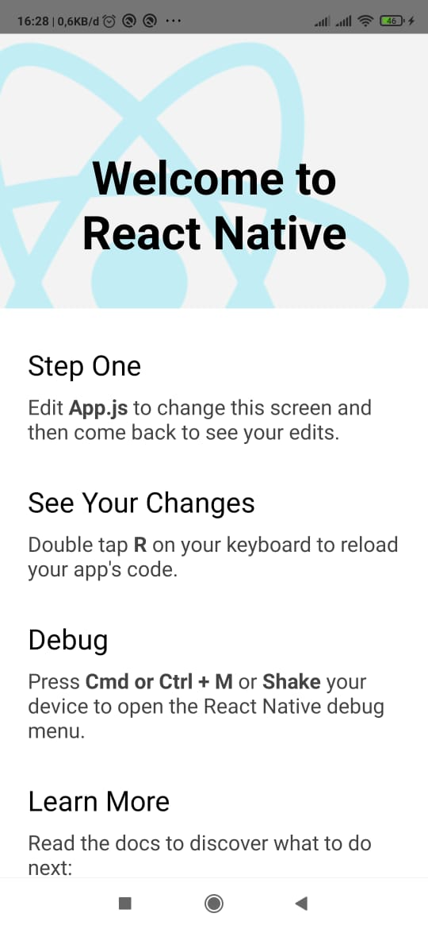

**Gambar 2.10. Tampilan Pada Device Android, Jika React Native berhasil dijalankan**

**BAB III**

**KESIMPULAN**

Dari praktikum yang telah dilaksanakan, dapat disimpulkan bahwa untuk menginstal react native, langkah-langkahnya yaitu. Pertama menginstal chocolaty. Kedua, menginstal JDK, Node.JS, Phyton. Ketiga, menginstal Android Studio. Keempat, menginstal Androud SDK. Kelima, setup PATH environment variable. Terakhir, menginstal react native CLI.

React native adalah framework open source untuk membuat aplikasi multi-platform (android, ios dan windows platform ”dalam tahap pengembangan”) dengan bahasa javascript. React Native adalah framework yang ditulis dengan campuran bahasa JavaScript dan JXL, sebuah kode markup khusus yang menyerupai XML. Framework ini memiliki kemampuan untuk berkomunikasi dengan kedua ranah sekaligus, yaitu threads yang berbasis JavaScript dan threads dari native app.

React Native menggunakan apa yang disebut dengan “bridge” atau jembatan. JavaScript dan threads native memang ditulis dengan dua bahasa pemrograman yang berbeda. Namun, fitur bridging dari React Native tetap memungkinkan untuk komunikasi dua arah.

**DAFTAR PUSTAKA**

Wiguna, P. D. A., Swastika, I. P. A., & Satwika, I. P. (2019). Rancang Bangun Aplikasi Point of Sales Distro Management System dengan Menggunakan Framework React Native. *Jurnal Nasional Teknologi Dan Sistem Informasi*, *4*(3), 149–159. https://doi.org/10.25077/teknosi.v4i3.2018.149-159

Ismi, Trias. (2021). *React Native, Framework yang Jadi Topik Hangat di Kalangan Developer.* Diakses pada tanggal 9 Mei 2021 di: https://glints.com/id/lowongan/react-native-adalah/#.YJfO8bUzZPY

Warcholinski, Matt. (2020). *What Is React Native? Is It Worth Using?.* Diakses pada tanggal 9 Mei 2021 di: https://brainhub.eu/blog/what-is-react-native/

**LAMPIRAN**

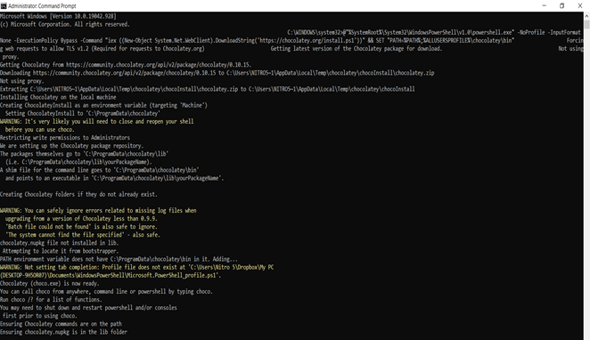

**Gambar 2.1. Instal Chocolaty**

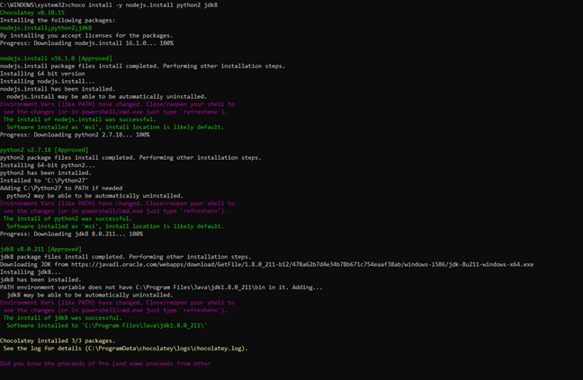

**Gambar 2.2. Instal nodejs, JDK dan Python**

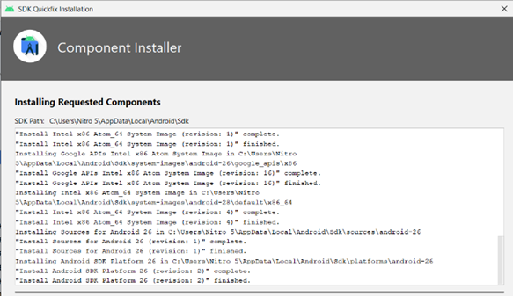

**Gambar 2.3. Instal Android SDK**

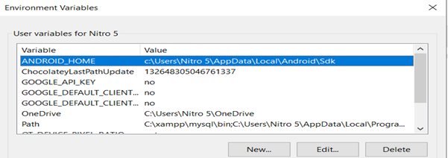

**Gambar 2.4. Tambah User Variable**

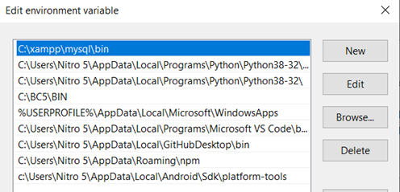

**gambar 2.5. Edit User Variable Path**

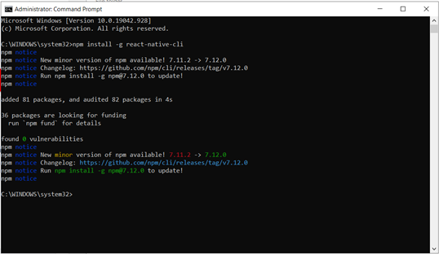

**Gambar 2.6. Instal React Native CLI**

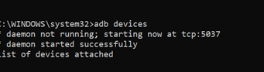

**Gambar 2.7. Device terdeteksi**

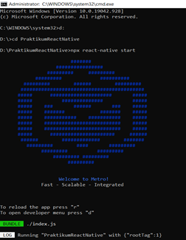

**Gambar 2.8. Menjalankan Metro**

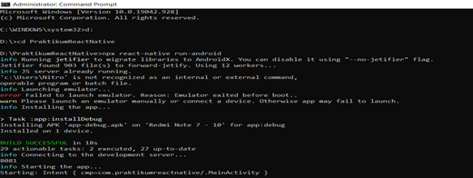

**Gambar 2.9. React Native Berhasil Dijalankan**

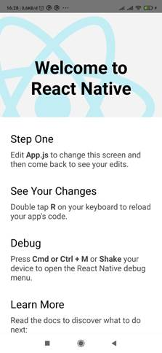

**Gambar 2.10. Tampilan Pada Device Android, Jika React Native berhasil dijalankan**